Zajęcia 26.06.2020
Witajcie Tygryski!
- Dziś żegnamy się z kolegami i paniami z przedszkola słowami wiersza
A. Widzowskiej „Pożegnanie przedszkola”.
– Lato się śmieje, czas na wakacje!
Pa, pa, zabawki! Żegnaj, przedszkole!
Zawsze będziemy o was pamiętać,
Nad morzem, w górach i na Mazurach.
„Średniak” potrafi: budować wieże,
rozpoznać w książkach najdziksze zwierzę,
układać puzzle, kroić warzywa,
wie, że się pokłuć można w pokrzywach.
Zna pory roku, kierunki świata,
wie, że na miotle nie da się latać,
sam się ubiera, buty sznuruje,
mówi: „przepraszam, proszę, dziękuję”.
Umie zadzwonić na pogotowie,
wie, że się nie da chodzić na głowie,
zasady ruchu zna doskonale
i po ulicy nie biega wcale.
Lubi teatrzyk, śpiewa piosenki,
wie, czym się różni słoń od sarenki,
pieluch nie nosi ani śliniaka.
To są zalety dziecka „Średniaka”.
- Pamiętajcie podczas wakacji o zasadach bezpieczeństwa, które są bardzo ważne. Jeśli będziecie ich przestrzegać nic złego was nie spotka w czasie tych wesołych i beztroskich dni.
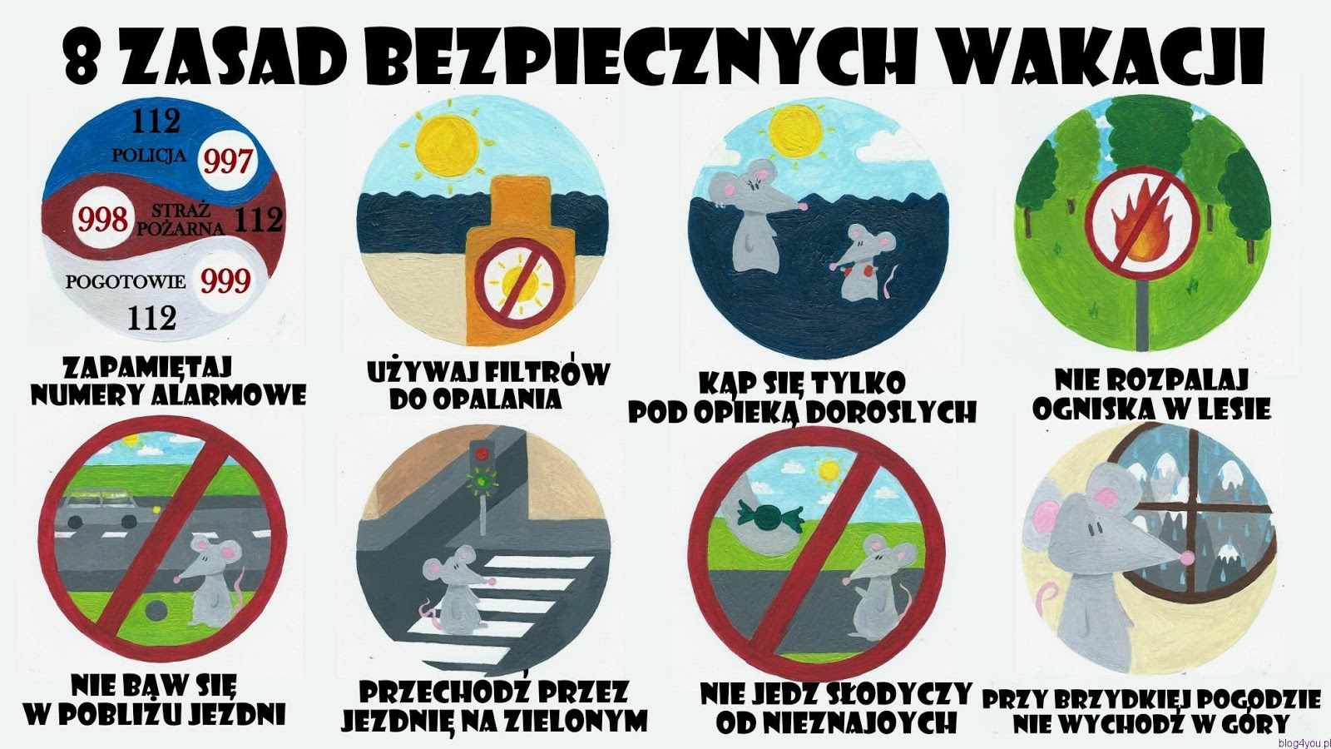
- Posłuchajcie piosenki, „Bezpieczne wakacje”, która również przypomni wam te zasady.
https://www.youtube.com/watch?v=W4RHyjQLfCM

